ЛАБОРАТОРНАЯ РАБОТА 12 2 часа

ТЕМА: «Исследование параметров работы дифференцирующей RC- цепи »
2 ЦЕЛИ РАБОТЫ:
- приобрести практические навыки в исследовании параметров работы дифференцирующей RC- цепи.
3 ЗАДАНИЕ ДЛЯ ОБУЧАЮЩЕГОСЯ: (предварительная подготовка)
- изучить принцип работы дифференцирующей RC- цепи
- изучить принцип снятия характеристик работы дифференцирующей RC- цепи

4 ПОЯСНЕНИЕ К РАБОТЕ
Довольно часто в электронике вообще, а в импульсной в частности требуется преобразовать один вид импульсов в другой (например, прямоугольный преобразовать в треугольный). Для этой цели используют различные схемы, в основе которых простейшие RC- и RL-цепи. Такие цепи называются дифференцирующими и интернирующими цепями. Для начала рассмотрим дифференцирующие цепи, которые показаны на изображении ниже.
Своё название дифференцирующие цепи получили от того, что напряжение на выходе такой цепи пропорционально производной входного напряжения, а нахождение производной в математике называется дифференцирование. В случае RC-цепи напряжение снимается с резистора, а в случае RL-цепи – с индуктивности.
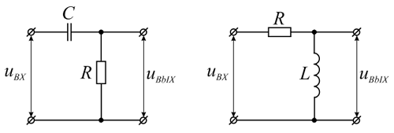
Простейшие .
В настоящее время большинство дифференцирующих цепей основаны на RC-цепях, поэтому будем рассматривать их, но все основные выкладки соответствуют также и RL-цепям.
Рассмотрим, как дифференцирующая цепь будет реагировать на прямоугольный импульс. Прямоугольный импульс представляет собой как бы два скачка напряжения. Реакцию RC-цепи на скачкообразное изменение напряжения рассматривалась выше, а в случае прямоугольного импульса выходное напряжение с дифференцирующей цепи будет в виде двух коротких импульсов различной полярности, длительность которых соответствует 3τ = 3RC и 3τ = 3L/R, в случае RL-цепи.
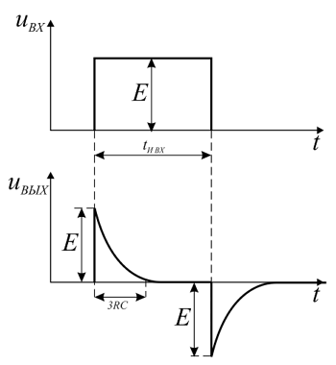
Реакция дифференцирующей цепи на прямоугольный импульс.
Из величины и формы выходного напряжения можно сделать вывод, что дифференциальные цепи вполне могут применяться для уменьшения длительности импульсов, что довольно часто применяется на практике и ранее такие цепи иногда называли укорачивающими.
Постоянная времени RC-цепи обозначается буквой t , в другой литературе обозначают большой буквой T. Чтобы было проще для понимания, давайте также будем обозначать постоянную времени RC цепи большой буквой Т.
Итак, стоит запомнить, что постоянная времени RC-цепи равняется произведению номиналов сопротивления и емкости и выражается в секундах, или формулой:
T=RC
где T – постоянная времени , Секунды
R – сопротивление, Ом
С – емкость, Фарады
Посчитаем, чему равняется постоянная времени нашей цепи. Так конденсатор емкостью в 100 мкФ, а резистор 1 кОм, то постоянная времени равняется T=100 x 10⁻⁶ x 1 х 10³ =100 x 10⁻³ = 100 миллисекунд.

5 ВЫПОЛНЕНИЕ РАБОТЫ
5.1 Порядок выполнения работы
5.1.1 Сложить на рабочем месте лабораторный стенд согласно структурной схеме.

Генератор  Г3 -112 |  | Плата  Б - 11 |  | Осциллограф  С1 - 96

5.1.2 Подать на вход ключа прямоугольное напряжение V_{maх} амплитудой 2В, частотой 10 0 Гц.
5.1.3 Зарисовать осциллограммы входного и выходного напряжения.
5.1.4 Определить постоянную времени RC- цепи .
5.2 Составить отчет о проделанной работе
5.3 Перечень оборудования, инструментов, приспособлений, учебных пособий необходимых для работы:
- учебный стенд « УСИТ» Б-03.
- осциллограф С1 – 96.
- соединительные провода.

6 СОДЕРЖАНИЕ ОТЧЕТА
6.1 Тема и цель работы.
6.2 Электрическая схема дифференцирующей RC- цепи
6.3 Структурная схема соединений .
6.4 Временные диаграммы работы дифференцирующей RC- цепи.
6. 5 Выводы по выполненной работе.
Отчет оформляется на листах А4 с основными надписями согласно
ГОСТ 2.104 – 68.

7 КОНТРОЛЬНЫЕ ВОПРОСЫ
7.1. Назовите основные параметры дифференцирующей RC- цепи.
7.2. Где применяются дифференцирующие RC- цепи?
7.3. Как работают дифференцирующие RC- цепи?
7.4 От чего зависит постоянная времени в RC- цепи?
7.5. Как работает конденсатор?

8 ЛИТЕРАТУРА

8.1 Ю. С.Шинаков, Ю. М.Колодяжный << Основы радиотехники >> М.,
1983_{г.} с.77 – 86.
8.2 Миловзоров В.П. Элементы информационных систем. М.: Высш. шк., 1989.- 440 с.

